當代牙醫診所
記者 周文凱／台中壢報導

在中壢鬧區SOGO百貨附近，有許多知名的景點，包括新明牛肉麵、中壢夜市等；但在中央西路上最醒目的招牌，還是首推北醫校友宋志豪醫師創立的當代牙醫診所。當代牙醫診所是相當知名的美容牙科診所，包括名模Akemi（香月明美）、歌手許嘉凌、主持人寇乃馨、夏雨喬等藝人，都曾在當代牙醫進行牙齒美容，並擔任當代牙醫的見證大使。
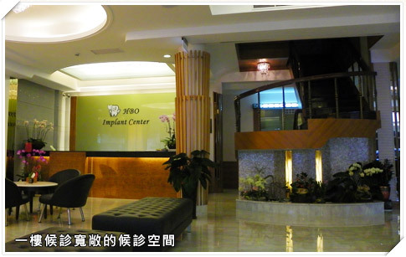
當代牙醫成立至今已逾15個年頭；為了服務更多病患，今年七月，宋醫師在鄰近的民權路上，成立新當代高壓氧植牙中心，引進價值兩千萬元的HBO高壓氧艙，協助植牙患者減少植牙手術後的腫脹與不適，加快傷口的復原。

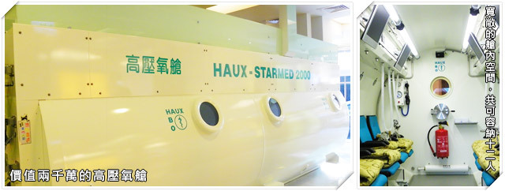

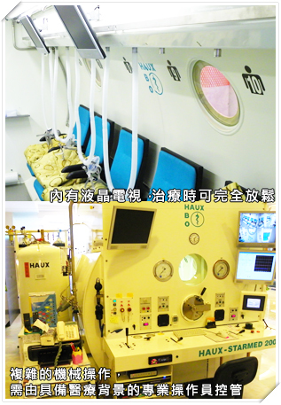
目前國內在牙科上應用到高壓氧艙治療，新當代牙醫可說是第一間。宋醫師表示，高壓氧治療應用在牙科上有三個好處；第一，可以增加組織間的氧氣分壓，改善組織缺血、缺氧現象，並促進纖維母細胞增生、膠原蛋白、肉芽組織及新血管形成，並促進血液循環，加速傷口癒合。第二，血漿高濃度氧合作用使血管收縮，減輕組織水腫，進而達到消腫的作用。第三，可增強人體免疫功能，提升白血球殺菌及抑菌功能，如同抗生素一般可預防及治療感染性疾病。一般來說，高壓氧艙多用於骨科治療，而宋醫師會想將高壓氧應用在牙科治療上，主要還是從病患的角度出發。例如糖尿病病患不管是拔智齒或是進行植牙、牙周病手術時，由於傷口不容易癒合，因此失敗率較高；因此宋醫師為了讓患者能夠安心的進行手術，決定不惜成本購置高壓氧艙，讓每一位在當代進行治療的患者，都能利用高壓氧艙減緩術後的不適，進一步達到最理想的恢復效果。
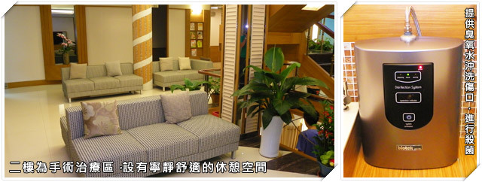
為了讓病患能夠安心就診，宋醫師本身已通過認證，是高壓氧專科醫師；另外診所還出資培訓了兩名高壓氧艙的操作員，提供最專業的醫療服務。目前只要在當代進行手術治療的患者，術後均會利用高壓氧治療，幫助患者加速復原，不再另行收費。

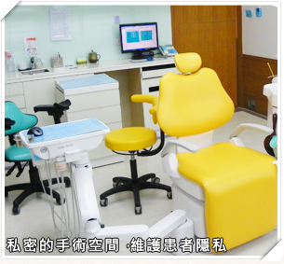
談到宋醫師治療病患的理念，他認為提供植牙服務的牙醫診所愈來愈多，但缺牙患者的問題往往不是只有缺牙而已，伴隨而來的是對側牙過度生長、鄰牙傾倒乃至於全口牙周病甚至造成顎關節及咬合肌肉疼痛等症狀。因此治療方針的規劃，往往是植牙、矯正、牙周、假牙等跨科合作，由專科醫師群合力將問題一一解決。協助患者在功能之外，牙齒排列及美觀上也獲得改善，並且維持長期穩定的口腔健康；這也是當代牙醫診所會繼續堅持的理念。

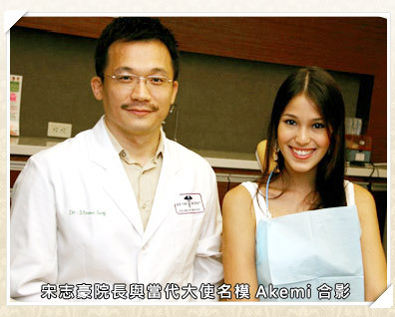

- 當代牙醫診所
- 地址:桃園縣中壢市中央西路二段 45 號
- 網址：當代牙醫診所
- 預約電話：03-494-8311

